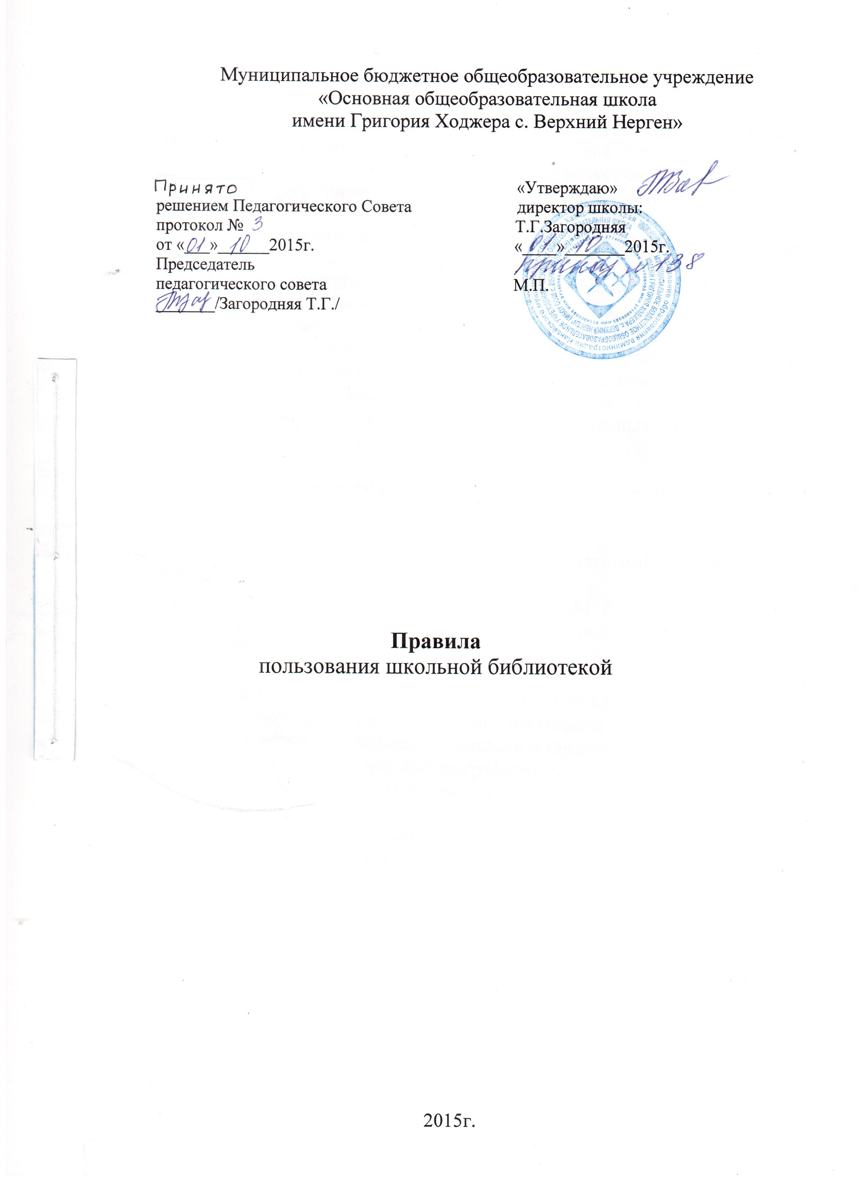
Общие положения

Пользователями (читателями) школьной библиотеки являются обучающиеся и сотрудники МБОУ ООШ с.Верхний Нерген.
К услугам пользователей предоставляются: фонд учебной, художественной, справочной, научно-популярной, методической, научно-педагогической литературы и периодических изданий, а также справочно-библиографический аппарат, индивидуальные, групповые и массовые формы обслуживания.
Школьная библиотека обслуживает пользователей на абонементе.
Режим работы библиотеки: с 10.00 до 13.00 ежедневно. С 12.30 до 13.00 технический перерыв. С целью сохранения здоровья пользователей и работника библиотеки проводится один санитарный день в конце месяца. Последняя суббота месяца методический день. Выходной – воскресенье.

Права, обязанности и ответственность пользователя (читателя).

Пользователь имеет право:
а)пользоваться следующими бесплатными библиотечно-информационными услугами библиотеки:
- Иметь свободный доступ к библиотечным фондам и информации; получать во временное пользование из фонда библиотеки печатные издания и другие документы;
- Получать консультационную и практическую помощь в поиске и выборе произведений печати и других источников информации;
- Пользоваться справочно-библиографическим и информационным обслуживанием, использовать каталоги и картотеки;
- Получать библиотечно-библиографические и информационные знания и навыки самостоятельного пользования библиотекой, книгой, информацией.
б) принимать участие в мероприятиях, проводимых библиотекой;
в) оказывать практическую помощь школьной библиотеке;
г) обжаловать действия библиотечного работника, ущемляющих его права, у директора организации или муниципальном органе управления образованием.
Пользователь школьной библиотеки обязан:
- Соблюдать правила пользования библиотекой;
- Бережно относиться к произведениям печати и другим носителям информации, полученным из фонда библиотеки (
- не делать в них пометок, подчеркиваний, не вырывать и не загибать страниц и т.д.);
- Не выносить книги и другие документы из помещения библиотеки, если они не записаны в читательском формуляре или находятся в фонде читального зала;
- При получении печатных изданий и др.документов из библиотечного фонда читатель должен просмотреть их в библиотеке и в случае обнаружения дефектов сообщить об этом библиотечному работнику, который сделает на них соответствующую пометку;
- Заменять документы в случае их утраты или порчи им равноценными, либо компенсировать ущерб в размере, установленном правилами пользования школьной библиотекой;
- Не нарушать порядок расстановки литературы в фонде открытого доступа; не вынимать карточки из каталогов и картотек;
- При выбытии из МБОУ ООШ с.Верхний Нерген вернуть в библиотеку числящиеся за пользователем издания и другие документы;
- Соблюдать в библиотеке тишину и порядок; не вносить портфели и сумки в помещение библиотеки.
При нарушении правил пользования школьной библиотекой, не повлекших за собой материального ущерба, к пользователям, в установленном порядке, могут быть применены административные санкции.
Действия пользователя, ведущие к материальному ущербу фонда и имущества библиотеки (умышленная порча, хищение) предусматривают уголовную ответственность, либо компенсацию ущерба в денежном выражении, либо равноценную замену произведениями печати и другими документами. За данные действия, совершенные несовершеннолетними пользователями несут ответственность родители или поручители.
Личное дело выдается только после возращения всех документов, взятых в библиотеке. Выбывшие сотрудники отмечают свой обходной лист.

Обязанности работника школьной библиотеки.

Работник библиотеки должен:
- Обеспечить бесплатный и свободный доступ пользователей к библиотечным фондам и бесплатную выдачу во временное пользование печатной продукции и др. документов;
- Обеспечить оперативное и качественное обслуживание пользователей с учетом их запросов и потребностей;
- Своевременно информировать читателей о всех видах предоставляемых услуг;
- В случае отсутствия необходимых пользователям учебных изданий запрашивать их в других библиотеках;
- Предоставлять в пользование каталоги, картотеки, осуществлять другие формы библиотечного информирования;
- Изучать потребности потребителя в информации; вести консультационную работу, оказывать помощь в поиске и выборе необходимых изданий;
- Проводить занятия по основам библиотечно-библиографических знаний; вести устную и наглядную массово-информационную (выставки литературы, библиографические обзоры, литературные вечера и т.д.)
- Обеспечить пользователей необходимой литературой в каникулярное время;
- Проводить в начале учебного года ежегодную перерегистрацию пользователей;
- Обеспечить сохранность и рациональное использование библиотечных фондов, создать необходимые условия хранения документов;
- Проводить мелкий ремонт книг, привлекая к этой работе учащихся; создавать и поддерживать комфортные условия для работы пользователей;
- Обеспечить режим работы школьной библиотеки в соответствии с потребностями школы;
- Отчитываться о своей деятельности в соответствии с положением о школьной библиотеке.

Порядок пользования школьной библиотекой.

Запись пользователей проводится на абонементе. Обучающиеся записываются в библиотеку по списку класса в индивидуальном порядке, сотрудники и учителя – по паспорту.
На каждого пользователя заполняется читательский формуляр установленного образца как документ, дающий право пользоваться библиотекой.
При записи читатели должны ознакомиться с правилами пользования библиотекой и подтвердить обязательство об их выполнении своей подписью на читательском формуляре.
Читательский и книжный формуляры являются документами, удостоверяющими факт и дату выдачи пользователю печатных и других источников информации и их возвращения в библиотеку.

Порядок пользования абонементом.

Пользователь (читатель) получает на абонементе единовременно не более 5 книг сроком на 14 календарных дней (количество книг и срок пользования ими может быть изменен, исходя из условий работы библиотеки и интересов читателей).
Срок использования может быть продлен, если на издание нет спроса со стороны других читателей, и сокращен, если издание пользуется повышенным спросом. Не подлежат выдаче на дом редкие, ценные и справочные издания и литература.
Читатели расписываются в читательском формуляре за каждый экземпляр изданий, с 1 по 4 классы тоже расписываются; возвращение издания фиксируется подписью библиотекаря.

Порядок пользования фондом учебников.

Выдача учебников учащимся осуществляется в конце старого или в начале нового учебного года.
Учебники выдаются пользователям на один учебный год. Учебники, по которым обучение ведется несколько лет, могут быть выданы на несколько лет.
Выдача учебника осуществляется в специальной форме учета выдачи учебников под личную роспись пользователя (учащегося) или классного руководителя.

Порядок работы с компьютером, расположенным в школьной библиотеке: работа с компьютером производится согласно утвержденным санитарно-гигиеническим требованиям.

